# **Protocole d’échantillonnage des thons - PIRATA 2019**

1. Pour chaque individu, reporter sur le formulaire l’espèce, la date et la position (en degré décimal)
2. Mesurer l’individu en longueur fourche au cm inférieur et reporter l’information sur le formulaire

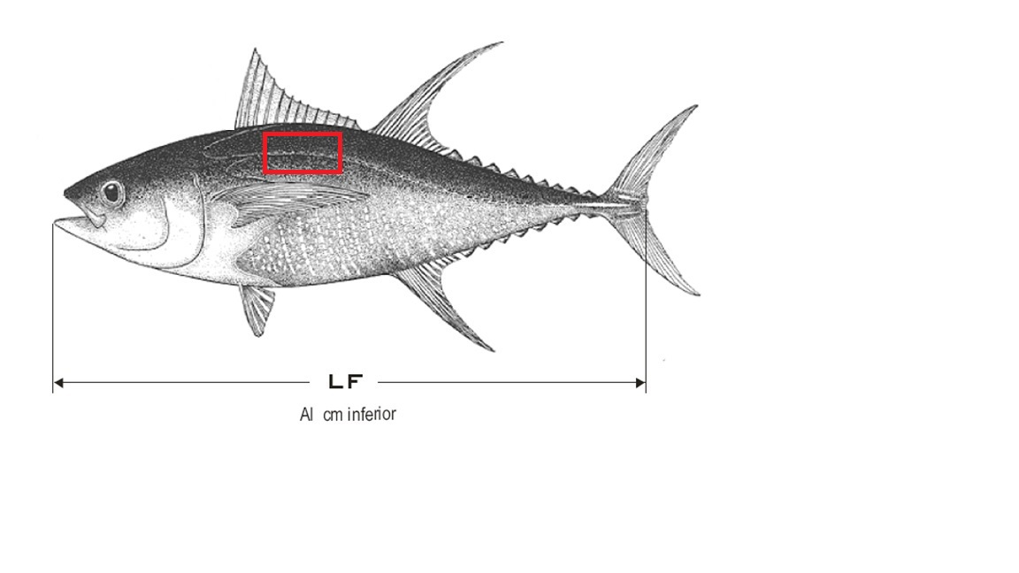

1. Prélever en position dorsale (rectangle rouge) un morceau de muscle blanc (environ 4 cm de profondeur sur 2 cm d’épaisseur). Attention à ne pas prélever de muscle rouge ou de peau. Placer l’échantillon dans un sac ziplock labellisé avec l’identifiant de l’individu
2. Conserver les échantillons à -20°C